Informe de visita.
  - Instituto Nacional de Vitivinicultura (INV).
Espacio curricular: Prácticas Profesionalizantes (PPF).

Informe de visita al Instituto Nacional de Vitivinicultura (INV).

Colegio San José.

6to B. Tec. Químico.

Ruth Velazquez.
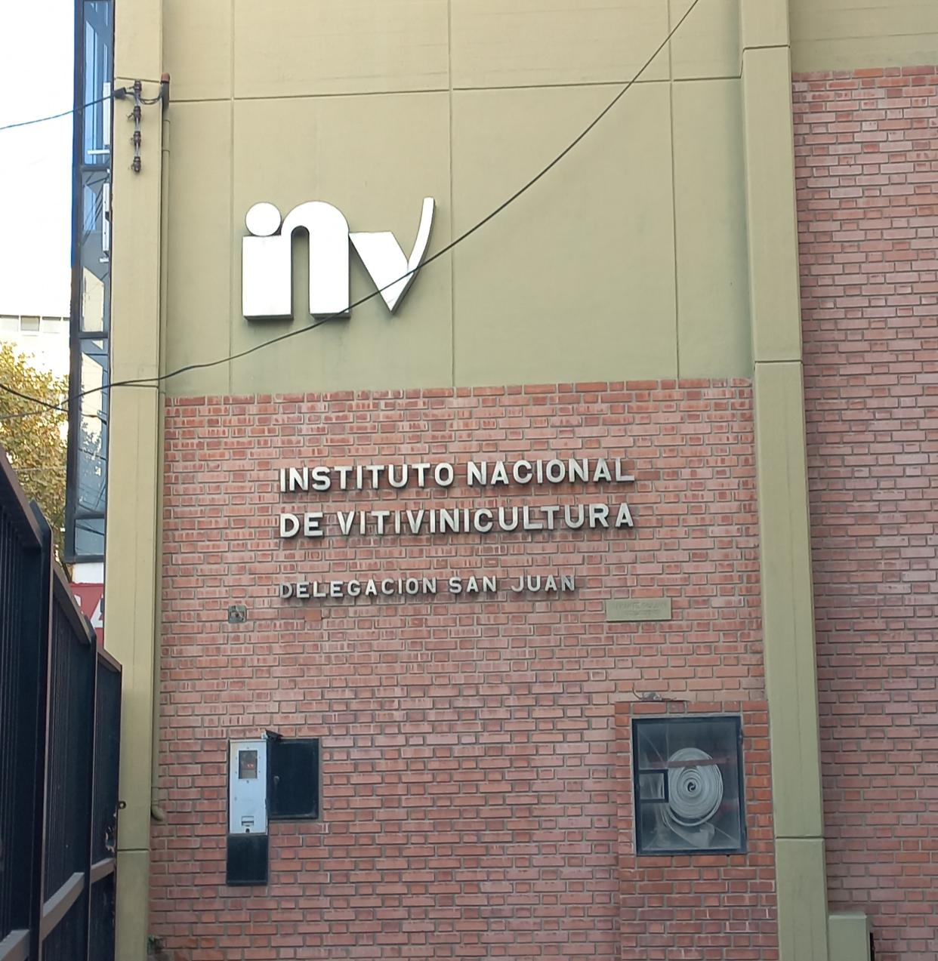

Objetivos.
- Conocer el organismo, su estructura física y su ordenamiento.
- Reconocer áreas laborales que se puede ejercer como T.químico.
- Conocer el proceso de análisis para distintos vinos.

Introducción.
El Instituto Nacional de Vitivinicultura tiene como objetivo fundamental la fiscalización de la genuinidad de los productos vitivinícolas; contralor de la producción, circulación, fraccionamiento y comercialización de los alcoholes etílico y metanol y Autoridad de Aplicación del Sistema de Designación del Origen de los Vinos y de las Bebidas Espirituosas de Origen Vínico, simplificando la normativa vigente para los diferentes actores del medio, e innovando con tecnología de punta para alcanzar estándares de calidad. Es un organismo dependiente de la Nación, se ubica en la calle Rivadavia (Oeste 665) y se encarga de controlar la actividad de la producción de vino en Argentina, el jugo de uva concentrado, las pasas de uva y la uva en fresco que se rige por la “Ley de vinos”.

Desarrollo.
La instalaciones del INV se divide en dos sectores: el antes ya visitado centro de fiscalización, administración y toma de muestras; y el recientemente visitado que pertenece al sector análisis de muestras.
- Oficina de muestras:
En este sector se encuentran los “inspectores de muestras” que depositan las muestras en cámaras refrigerantes, para cada muestra se le da un número inequívoco que las permite diferenciar de todas las muestras que se sacan de una finca o de un lugar determinado. Se clasifican y deben volver a la oficina de muestra para que se les haga un duplicado ya que en caso de haber existencia de algún fallo o de algún porcentaje en los componentes de un vino, se pueda determinar la finca y el número de muestra. Cada bodega tiene derecho a pedir este duplicado, el cuál se debe realizar en presencia de un perito. Pasado el tiempo que requiera el estudio de la muestra, esta se descarta o desecha.

- Análisis de rutina.

Las muestras de vino Mosto se les hace un análisis de rutina en este laboratorio. Se analiza el vino dependiendo de las especificaciones que las normas requieren para que se certifique como vino, es decir, los niveles de azucar, alcohol, sulfitos en caso de tener, extracto, color, anhídridos; asi como también se analiza la presencia de sustancias prohibidas dentro del vino, como porcentajes de metanol.
Los equipos que se usan en este laboratorio son:
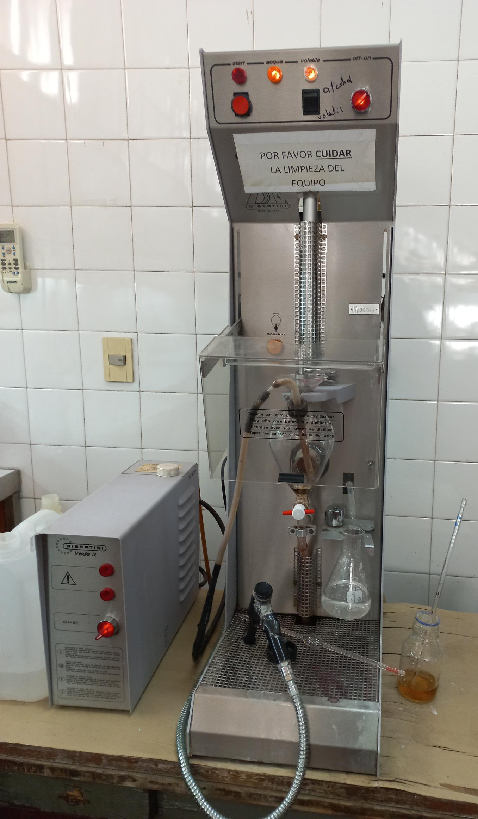
Destilador por arrastre de vapor (usado para destilación de ácidos volátiles y alcohol):

Esta destilación se realiza para que la fermentación del vino no se desvíe y acabe siendo vinagre. La destilación se titula con hidróxido de sodio, luego se modifica el medio y se termina titulando con yodo (la titulación ocurre agregando almidón para que vire el color y así determinar qué tipo de destilación se está tratando).
Otra destilación que se realiza es el de alcohol por método tradicional. Se efectúa por pesada (medición volumétrica) en la cual se vierte 200 ml de la muestra de vino y se debe recoger más del 70% del peso inicial de esta muestra ya que es un proceso volumétrico. Esta muestra se somete a temperatura de 20°C para lograr una destilación correcta.
Otro método para determinar el porcentaje de alcohol más novedoso que se usa en el instituto es por el espectro infrarrojo

Para determinar el porcentaje de azúcares se realizan dos procesos, por proceso directo o por defecado.
El más utilizado es por defecado, consiste en colocar 90 ml de vino, agregando 10 ml acetato de plomo y carbón para luego filtrarlo para que se le puedan hacer las diluciones respectivas para titularlo después. Las titulaciones de azucares deben dar hasta el valor 8.2, de acuerdo al tipo de vino, es más conveniente usar el proceso directo o proceso por defecado.
También se registra la presencia de calcio (hasta 0.25) y de sulfato (hasta 0.1) por los defectos que estos pueden producir (alteración de color, precipitación del vino, otro tipo de sabor, etc.)
- Laboratorios de análisis especiales
Este tipo de análisis se les hace a los vinos que serán exportados y deben cumplir con los requisitos del mercado internacional. También es un laboratorio de contraverificación ya que si hay niveles altos de cualquier porcentaje, se registra y el productor tiene derecho a pedir un duplicado para analizar nuevamente en presencia de un perito
Los equipos que se utilizan en el laboratorio son:
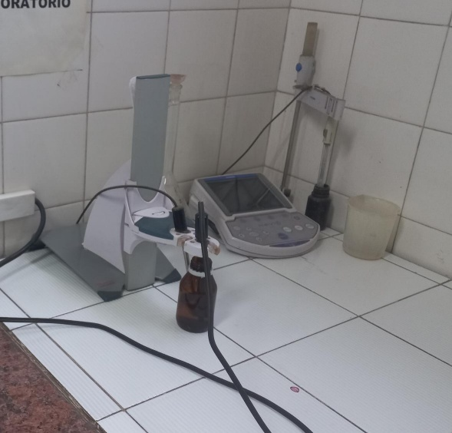
PHímetro (derecha) Polarímetro (izquierda): determina la medición gravimetrica de los vinos, si tiene agregado de mosto concentrado vira al negativo, si tiene agregado de azúcar normal o común daría positivo y se considera como una alteración.

Átomo analizador: se inyecta la muestra de vino y por el sistema que tiene la computadora, se analizan los datos comparándolos. Son principalmente usados por los productores en la cosecha para saber rápidamente las concentraciones del vino a producir. Si hay algún porcentaje que no debería dar, se lleva la muestra hasta el INV para poder ser analizada.
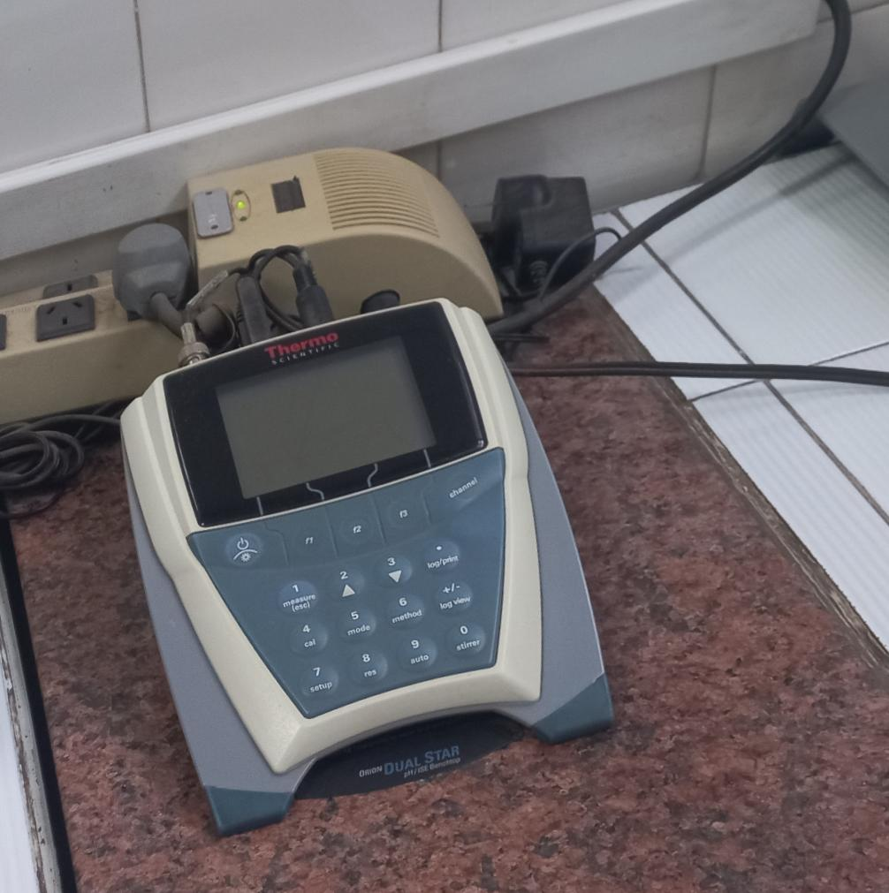
Infrarrojos: este equipo es más exacto para determinaciones de alcohol, ya que no hay pérdida por calor de alcohol, es más directo. Este equipo ya tiene incorporado, por ejemplo, el especto infrarrojo del etanol, por lo tanto solo determina si coincide lo programado con lo que se debe analizar.
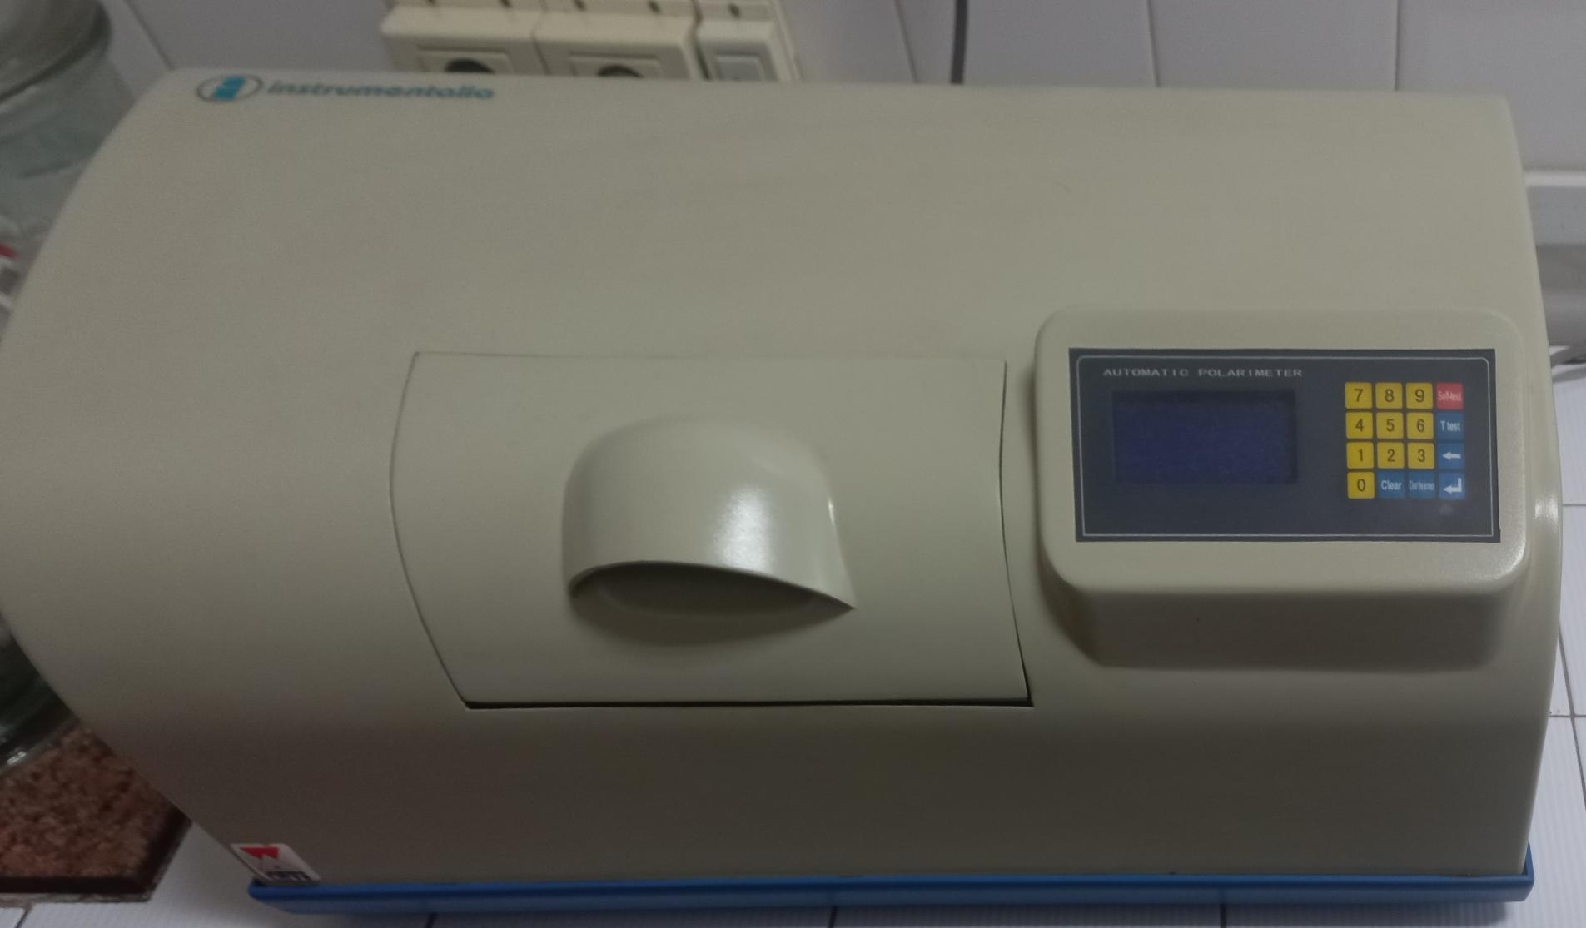

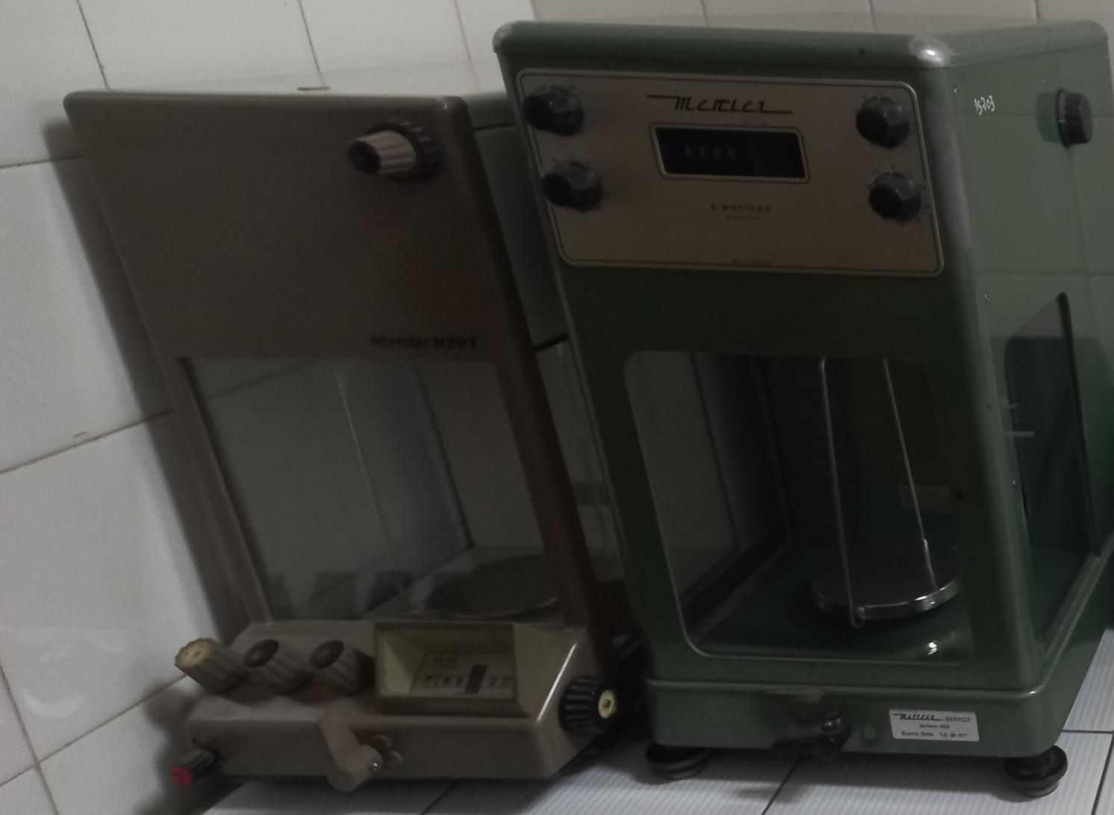
Densímetros:

- Laboratorio de análisis generales:
Equipos que se utilizan en el laboratorio:
Microscopio: cuando los porcentajes dan altos se corrobora si hay presencia de bacterias en actividad, vivas, no vivas. Se analizan dos tipos de vinos, el vino enfermo y el vino averiado.
Si esta averiado, se toman muestras del vino y se cultivan en un medio para ver si se puede recuperar o no. Si está enfermo ya no se utiliza como vino, sino como alcohol, vinagre, dependiendo de sus porcentajes.
Cámara de seguridad biológica: actualmente no está en uso por falta de personal, se descontinuó la investigación que se estaba realizando.
Horno de grafito para las trazas: este tipo de horno aumenta mucho su temperatura para ser más sensible a las trazas. Si el vino tiene trazas, han de ser pocas respecto al nivel de cationes, por lo que se debe acomplejar con algún componente para que el horno pueda detectarlas.

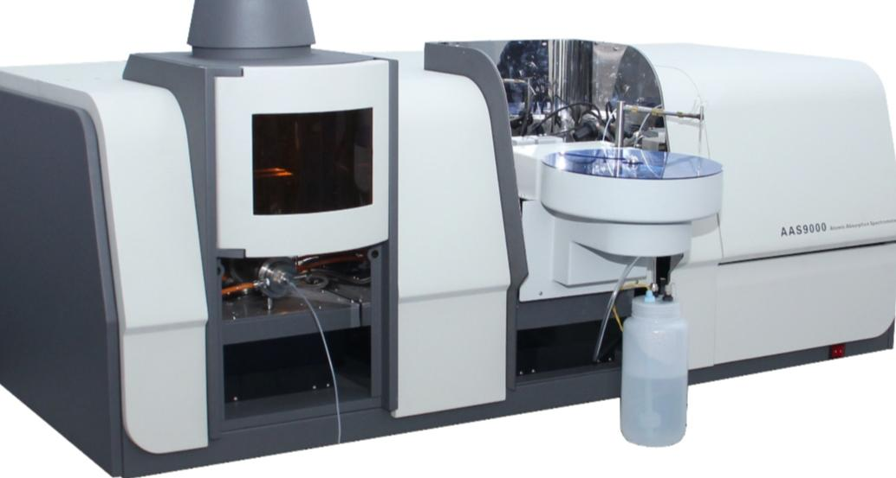
Cromatógrafo de gases: se analizan los alcoholes (alcoholes de cereal, Vínicos) por cromatografía. Lo que se busca es separar los alcoholes buenos de los malos (de mal gusto), por cromatografía gaseosa que es un método de separación. Se eleva la temperatura y cada vez que detecte un componente distinto dentro de la cámara, se da aviso mediante una señal eléctrica emitida por picos.
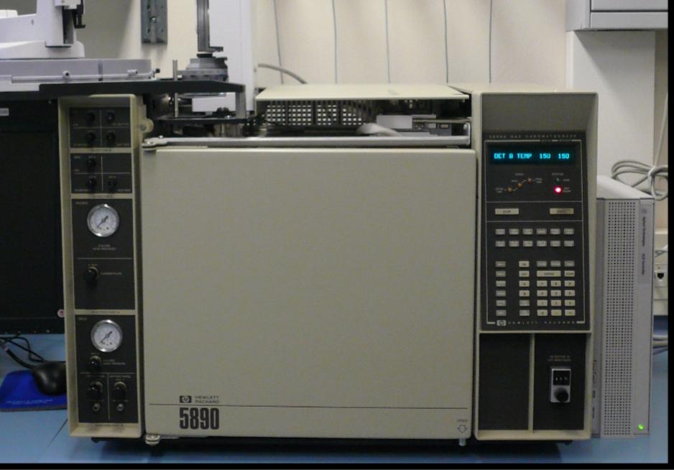

Lector UV: sirve como detector de moléculas las cuales absorben luz, complejos coloreados, puede detectar concentraciones, detecta el índice de color de los vinos, puede medir glicerina, ácido cítrico, todo lo que absorba luz o forme complejos a partir de la luz se puede detectar con este equipo.
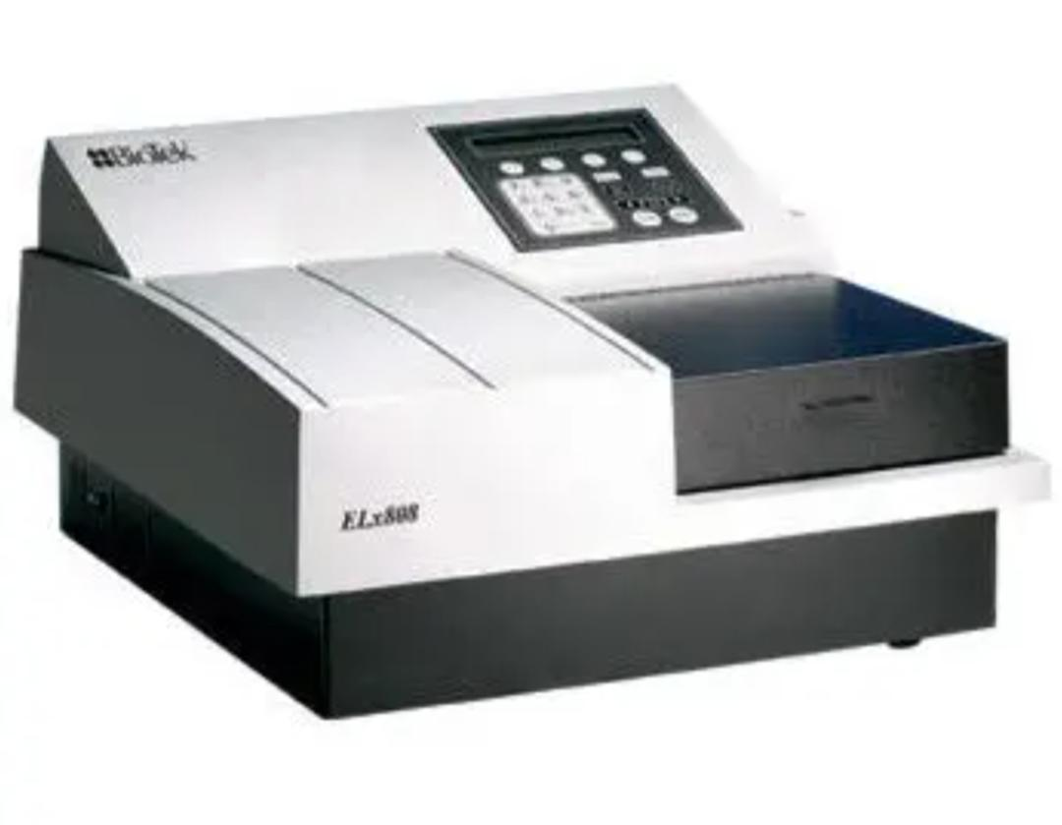

Auto analizador enzimático: utiliza enzimas para romper cosas o acomplejar otras, lo que hace mas fácil el análisis. Está equipado con kits, estos vienen con diferentes líquidos de enzimas para hacer determinadas reacciones. Las determinaciones que se pueden realizar con este equipo son ácido cítrico, glicerina, ensayos, reacciones bioquímicas, etc.
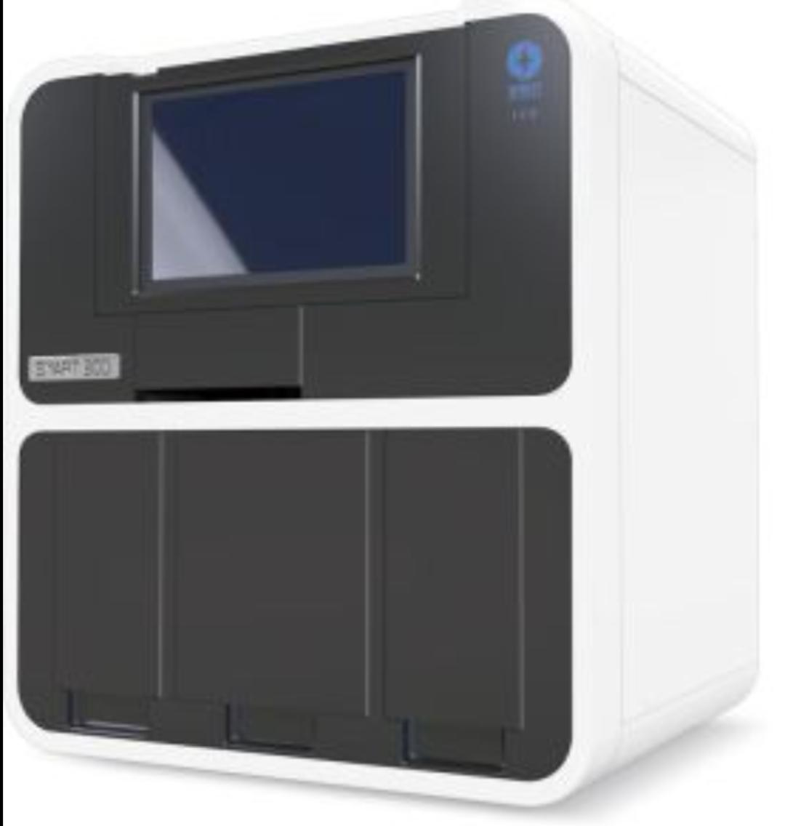
- Laboratorio de HPLC y pH.
Cromatografía líquida: Se utiliza para sustancias que no volatilizan fácilmente, se rellenan sus columnas y mediante la densidad, presión y temperatura nos sirve para determinar presencias de reactivos. En este laboratorio solo se está trabajando para detectar la presencia de antocianos (moléculas coloreadas, compuestos fenólicos).
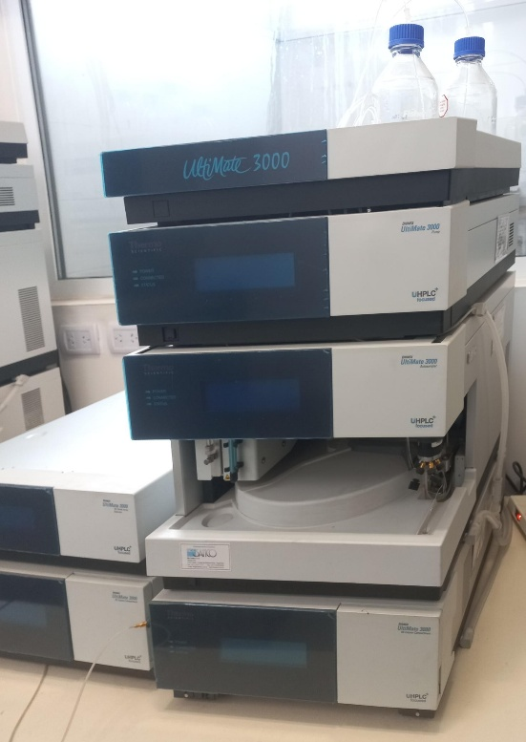

Conclusión.
Es un laboratorio muy completo, se cuenta con la mayoría de procesos y análisis. La directora tiene un conocimiento avanzado de todos los sectores y equipos en toda la planta así como el personal, sin embargo comentó que no hay suficiente personal para ejercer en las distintas áreas del sector.
Observaciones: poca iluminación en los pasillos, se dificulta el paso ya que habían estantes o cajas en estos.
Poco personal.

